|  |
| --- |
| **Infobrief** |

contact tel. e-mail datum

**Contactcenter Aquafin 03 450 45 45 contact@aquafin.be 28.05.2020**

**Werken in Hoegaarden: Sanering Sint-Katarina-Houtem**

**Projectnummer 22386**

Beste mevrouw, mijnheer

Op 18 maart werden de riolerings- en wegenwerken in uw buurt stilgelegd omwille van de uitbraak van het Covid-19 virus. De aannemer heeft in overleg met het werfbestuur de werken op 4 mei heropgestart met inachtneming van de geldende veiligheids- en gezondheidsmaatregelen.

Planning werken

De planning voor de **komende weken** ziet er in grote lijnen als volgt uit:

* In fase 1 werden de borduren in de week van 25 mei aangelegd.  
  Op dinsdag 2 en woensdag 3 juni wordt de asfalt geplaatst.

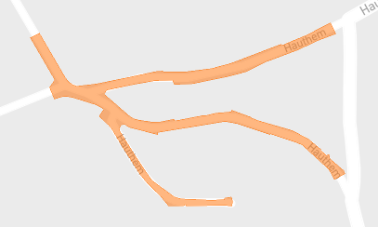  
*situering fase 1*

* In fase 2 start de aannemer op maandag 8 juni met de opbraak van de weg in de zone tussen de Sint-Catharinakapel en de glasbollen. Na de opbraak van de rijweg volgt de aanleg van de nieuwe riolering. De rioleringswerken alsook de vernieuwing van de rijbaan in deze zone zullen voor het bouwverlof (13 juli) afgerond zijn.  
    
  Na het bouwverlof (3 augustus) werkt de aannemer verder vanaf de Sint-Catharinakapel en dit gelijktijdig met twee rioolploegen richting zowel de Marollenkapel alsook richting de elektriciteitscabine (richting fase 3). We schatten dat deze werken tegen eind 2020 klaar zijn.

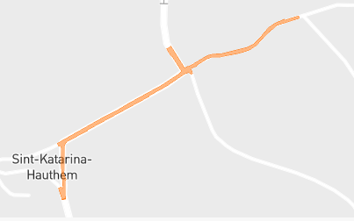

*situering fase 2*

Voor de periode 8 juni tot het bouwverlof zal onderstaande omleiding ingesteld worden van en naar het centrum van Hoegaarden.

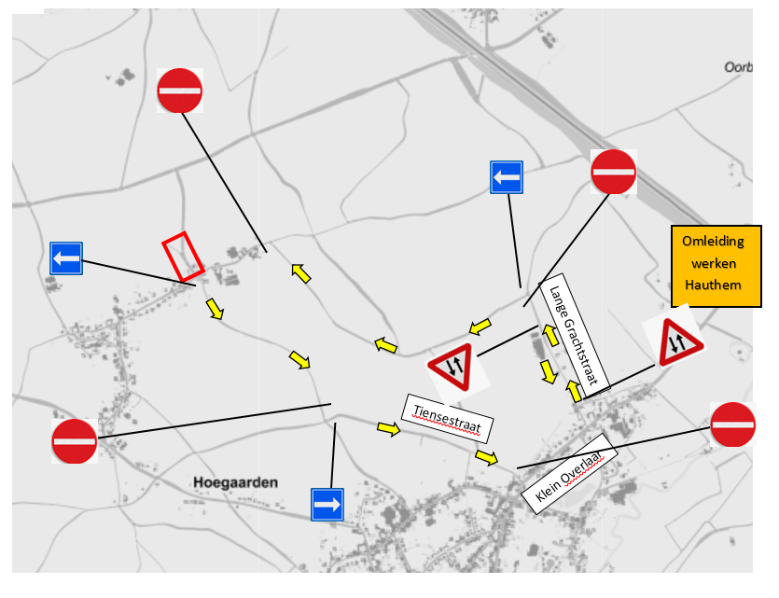

Voor de periode 3 augustus tot eind 2020 moet onderstaande omleiding gevolgd worden van en naar het centrum:

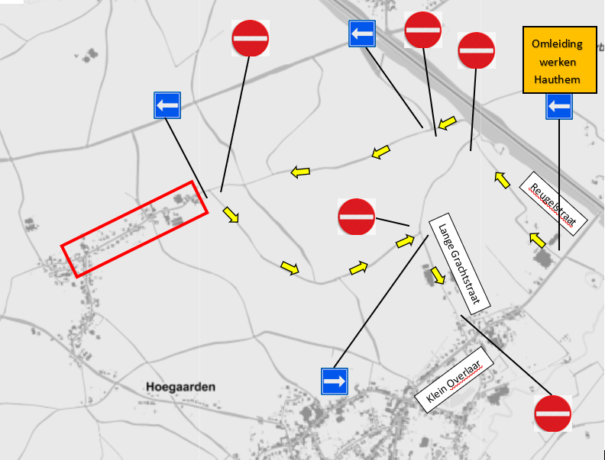

De Lijn zal vanaf 8 juni een omleiding instellen voor fase 2. Op de kaart hieronder is de locatie van de tijdelijke haltes aangeduid.

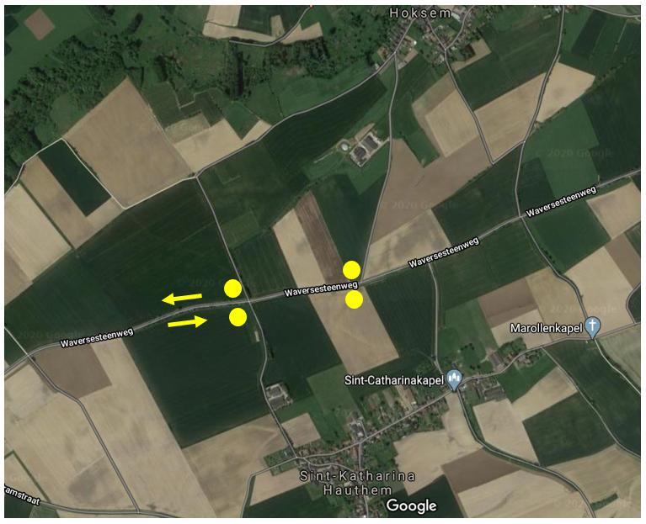

Informatie en vragen

Op zoek naar meer informatie? Een algemene vraag? Of hebt u iets te melden over de werf?

|  |  |  |
| --- | --- | --- |
| * [**www.aquafin.be**/particulieren/waar-werken-we/22386](http://www.aquafin.be/particulieren/waar-werken-we/22386)   of scan de **QR-code** hiernaast   * Krijg als eerste updates via de digitale **nieuwsbrief**: schrijf u in via de website. * **Contactcenter** Aquafin:   + 03 450 45 45 (werkdagen tussen 8 en 19 uur)   + Contactcenter@aquafin.be |  | C:\Users\user2787\AppData\Local\Microsoft\Windows\INetCache\Content.Outlook\1Z7AWEZA\22386 qr code.png |

Bij **noodgevallen** buiten de werkuren en in het weekend belt u het gratis noodnummer: 0800 16 603.

Met **praktische vragen** (bv. over de toegang tot uw woning, een levering, …) kunt u terecht bij:

* Werfleider Rob Eyckens (aannemer Willemen Infra NV)
* Tel. 011 30 71 11
* Locatie werfkeet: perceel naast Hauthem 12.

**Veiligheid voorop**

Veiligheid, en zeker uw veiligheid, op onze werf. Dat vinden we het allerbelangrijkst. Lees de **veiligheidstips** op www.aquafin.be/jouw-veiligheid-op-onze-werf.

De aannemer respecteert bij de uitvoering van de werken de afstandsregels in verband met het coronavirus. We vragen aan omwonenden hetzelfde te doen: heb je een vraag voor onze medewerkers, hou dan minimum 1,5 m afstand en denk er aan dat het sowieso niet veilig is om een werf te betreden. Respecteer de werfsignalisatie en de afsluitingen en kijk extra uit voor mogelijke obstakels, putten en voertuigen.

Met vriendelijke groet

|  |  |
| --- | --- |
|  |  |
| Veerle Boey  Adviseur Communicatie | Michaël Buset  Projectmanager |